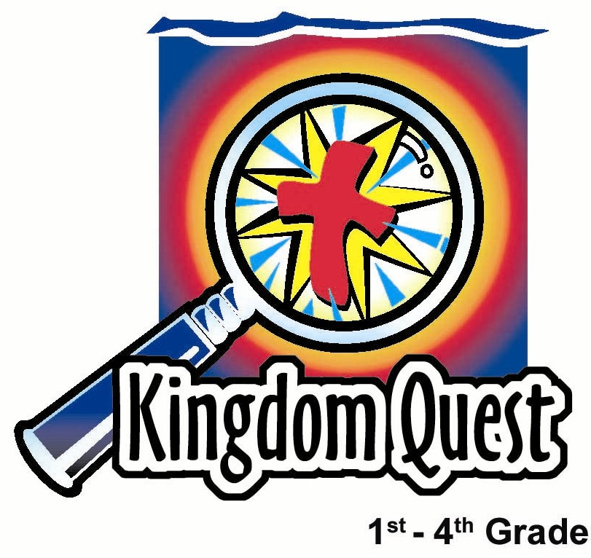
日期：________________
系列： 耶稣是王（十二月——三月）
一年班，课堂四十一

王赐安息

学习重点：*王的重担是轻的。
＊在整个课程中重复这句子。

圣经故事：马太福音 11:25-30，马太福音 23:1-8
主要经文：马太福音 11:28：“你们所有劳苦担重担的人哪，到我这里来吧！我必使你们得安息。”（新译本）

我们会帮助孩子理解：
- 在耶稣的时代，宗教领袖设订了一些多余的规条让人们更难进入天堂。
- 我们进天堂不是因为做有关宗教的事，我们是因为信而进天堂，一份耶稣所赢得的礼物。
- 耶稣邀请我们去到他面前得享安息以让我们获得去天堂的路。

我们会帮助孩子感觉：
- 心变得轻松因接受了耶稣为我们所做的礼物。
- 对于把我们的重担交托给耶稣有信心。

我们会帮助孩子实行：
- 说出他们曾经做过最难做的事。
- 祷告并把我们用自己的能力去找进天堂的方法交托给上帝。其实，我们只需接受从他而来的礼物——耶稣就行了。

课程指南

分站 | 页数 # | 活动心得 | 所需教材
小组  热身  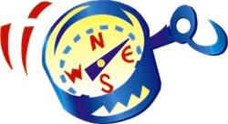 | 3 | 让孩子们讨论一些他们曾经做过最难的事，在讨论中要他们向左右两旁保持伸直双臂。且看谁能够伸直最久？问孩子们他们是不是有想过要做一些很难的事才能进入天堂。（他们将会学习到有些事情做了也不能“获得”进入天堂。） | - 没有所需教材
大组  活动   | 4  8 – 10  10  11 | 综览  布偶剧呈献与观众的参与：“豆豆认为很难做的东西”  录像带：视觉圣经:马太福音  布偶剧呈献：“豆豆认为很难做的东西”结论 | - 豆豆  - 十到十二个贴上“还要做更多”标签的盒子，一个贴上“已完成”标签的盒子，后者要放一个十字架在里面。这些盒子可以用鞋盒或是不同尺寸的盒子。选择性：如果嫌这些盒子笨重，可以用大本的书取代之，贴上“还要做更多”的标签即可。也可以用圣经取代放十字架的盒子，只要在圣经贴上“已完成”即可。  - 录像带，视觉圣经: 马太福音 (Visual International and Visual Entertainment, Inc., 1984) 把影片调到马太福音23:1-8和11: 25-30开始播放
小组  应用   | 4 – 6  7 | 当我们觉得自己做得“不够好”，我们会感觉背负着重担。或许我们会时常想我们一定要做更多以便上帝会爱我们。但事实却是当我们来到耶稣的跟前，他所爱的就是我们这个人。他担当我们做错事的重担。  金句学习：“往盒子里找”  会有四堂课特别强调约翰福音17:2以显著耶稣有能力帮助我们，而我们可以与其他人分享这信息。 | - 没有所需教材  - 两份写上圣经经节的狭长纸条  - 在大组活动里所用的各种盒子
小组热身: 15 分钟
目标: 对准正确的焦点! 建立关系及帮助新来的小朋友感觉到自然。进行一些学习预备活动以帮助你的小组对准课程的焦点。

所需教材：没有所需教材

今天我们会一边讨论一边比赛。当我们在讲话时，我们要向两旁举起并伸直双臂。我们要看看谁能够用最长的时间举起双臂。虽然我们在做这动作但我们依然要继续说话。这是我们今天所要谈论的。

每个人都要分享曾经做过非常艰难的事。比方说：非常难完成的远足或步行、一份很难的学校作业、或者是一项富有挑战或很辛苦的运动等等。

想一些你曾经做过最难或最辛苦的事并与组内的学生分享。当我们准备好要开始说话时，我们就要举起我们的双臂。当我们在谈论曾经做过最辛苦的事情，我们要看谁可以用最长的时间举起双臂。

讨论过后，应该也有很多酸痛的手了，把孩子们聚集一起并问他们以下的问题：

经过长时间的举起双臂，现在你的双臂感觉如何？长时间举起双臂是其中一个做事艰难的例子。还有什么其它的事情是很辛苦去做的？比如说：头下脚上这动作你能维持几久？如果没吃东西，你能挨多久？你还能想到其它辛苦的事吗？

你认为进天堂有多艰难？是不是一定要做些什么艰难的事才能进天堂？

听孩子们的回应但不要给予任何的评价，因为这段聆听的时间有助于你应用在稍后的课堂中。

有时，我们所要做的难事会成为我们的重担。今天，我们的学习重点是*王的重担是轻的。

大组活动：20 – 30 分钟
目标：帮助孩童遵守圣经的教导。用创意的方式呈献圣经的事迹。帮助孩童学习诠释所要传达的信息。

所需教材：豆豆、十到十二个贴上“还要做更多”标签的盒子，一个贴上“已完成”标签的盒子，后者要放一个十字架在里面。这些盒子可以用鞋盒或是不同尺寸的盒子。选择性：如果嫌这些盒子笨重，可以用大本的书取代之，贴上“还要做更多”的标签即可。也可以用圣经取代放十字架的盒子，只要在圣经贴上“已完成”即可、录像带，视觉圣经: 马太福音 (Visual International and Visual Entertainment, Inc., 1984) 把影片调到马太福音23:1-8和11: 25-30开始播放

综览

布偶剧呈献与观众的参与：“豆豆认为很难做的东西”
豆豆在想一些很难做的事。他竭尽所能想很多难做的事，他以为要做完全部的难事才能进天堂。稍后，他知道耶稣的重担是轻的因为耶稣已为我们赢得了天堂。一位来自观众的自愿者会前来帮忙视觉物体教学以示范耶稣如何拿走我们的重担。

录像带：视觉圣经:马太福音（23:1-8 及 11:25-30）

布偶剧呈献：“豆豆认为很难做的东西”结论

小组应用: 20-25 分钟
目标: 帮助孩子们找出圣经事迹在他们的生命中意义. 使用不同问题激发讨论但是不须被限制。让圣灵引导你。加入你的信仰经历中的个人例子。在你身上基督如何的运行将留给孩子们的生命不能磨灭的印象。

使用你的圣经! 孩子们需要学习如何寻找经文章节以及能够及时跟上正被读出来的经文。在课堂结束之前和他们有一段有素质的祷告时间。

所需教材：没有所需教材

评论问题：发生了什么事？

法利赛人让人们背负着什么样的重担？（马太福音 23:4。他们教导人们要做有关宗教的事情才能获得进入天堂。）

耶稣说有另一方法进天堂，他们不需要背负重担。如果人们为所背负的重担感到疲累，他们可以去哪里休息？（读马太福音 11:28。耶稣说：“到我这里来。。。我给你得安息。”）

耶稣的重担是重的还是轻的？（马太福音 11:30。“我的担子是轻省的。”）

解说问题：这是什么意思？

你想耶稣为何会说：“我的担子是轻省的”？你认为他这样说有什么意思？

当耶稣说他感谢上帝把这些事向智慧和聪明的人隐藏起来时，你想他所指的是谁？（宗教领袖或那些教导你要做更多宗教事情而获得进天堂的人。）

当耶稣在马太福音11:25感谢上帝把这些事向婴孩显明，他所指的是什么人？（小孩和有小孩信心会领受耶稣已准备好的礼物的人。）

应用问题：这对我来说有什么意义？
我们会玩另一项游戏。当我们在谈论有关我们可以来到耶稣那里将重担交托给他。首先，让我们再读一次今天的圣经经文，那就是马太福音11:28-30。

“你们所有劳苦担重担的人哪，到我这里来吧！我必使你们得安息。我心里柔和谦卑，你们应当负我的轭，向我学习，你们就必得着心灵的安息；我的轭是容易负的，我的担子是轻省的。”

当一样事情“做不好”时，我们真的可以感觉到有个重担在心里。或许我们会时常在想一定要做更多以便上帝会爱我们。但事实却是当我们去到耶稣的跟前，他所爱的就是我们这个人。他担当我们做错事的重担并且给我们他的能力好让我们可以做的更好。

我们所要玩的游戏名称是“担当我的重担”。首先，我们会让一个人先玩，之后每个人都会有机会玩。

我需要一个人站起来双手僵直的放在身旁，手掌是平贴在身体两旁的。我另外需要两个人各自站在这第一人的两旁，这两个人要紧紧的按着第一人的手，让他不能把双手举起。

中间那人（第一人）一定要保持双手平直，但要用最大的力气移动双臂以便双臂可以伸往旁边30秒钟。虽然他的双手是不能移动，他会尽自己最大的能力把手举起。

用这句话“继续努力！用力的推！”来鼓励另两个孩子持续的推并施加更多压力。

一分钟后，告诉旁边的两人放开中间那人的手。然后说：

让我们注意他的双臂会有什么事发生。（他会感觉自己的手变得很轻，轻到好像自己的手可以浮起来一样。）

将孩子们分三人一组。让他们每个人轮流与组内的另两人分享他们所感到的重担。这些重担可以是他们所担心的事或是一些他们尝试去修理的东西可是却修不好、也可以是他们对自己犯下的错而感到过意不去。

在每个人都分享了他的重担后，他可以体验被另两人紧紧的按着他的双臂而他要尝试把双臂提起来。当他感觉自己的双臂好像要浮起来时，你就说：

这动作是用来提醒我们，当我们来到耶稣的跟前，他是如何把我们的重担拿走。

把全组学生聚集一起并读出马太福音11:28。

“你们所有劳苦担重担的人哪，到我这里来吧！我必使你们得安息。”

就像刚刚的游戏，当你把重担分享之后，你会感觉你的重担轻了很多。同样地，耶稣也可以分担我们的重担并帮助我们拿较轻的担子。

又说：

耶稣是王而*王的重担是轻的。

要孩子们围成一个圆圈，在圈子里要他们轮流把为什么王的重担是轻的原因说出来。

金句学习：5分钟
目的：帮助孩子背诵及熟悉经文。使用有创意的方法帮助孩子享受在小组中的金句学习。

所需教材：两份写上圣经经节的狭长纸条、在大组活动里所用的各种盒子

金句学习：约翰福音 17:2：“正如你把管理全人类的权柄给了他，使他赐永生给你所赐给他的人。”

金句学习：“往盒子里找”
上课前，把写有约翰福音17:2的字条藏在盒子里。把孩子们分两队。在牧人的指示下，两队人可以开始在那些盒子里找出字条并把字条拼凑成约翰福音17:2。哪队首先完成就胜出了。

祷告时间：
邀请孩子们把之前所分享的重担在祷告中交托给上帝。要整组学生用整整一分钟安静的时间，每个人用默祷的方式把他们的重担交托给上帝。结束默祷的部分，提醒孩子们耶稣把自己的生命当礼物给每一个人并拿走所有的失败。耶稣是活的而且和每一个人同在。耶稣要我们得到他的安息。

之后，叫孩子们高声的为其他有重担而且需要交托给上帝的人祷告。
“豆豆认为很难做的东西”
布偶剧呈献

在布偶剧呈献当中，会播放两段拿自视觉圣经的录影片段。另外会有物体教学示范。这物体教学需要一位自愿者、一堆10到12个贴上“还要做更多”标签的盒子及一个贴上“已完成”标签的盒子，后者需要放进一个十字架。这些盒子可以是鞋盒或是不同尺寸的盒子，只是想让那孩子不能一次过平衡所有盒子。

注意：如果嫌这些盒子笨重，可以用大本的书取代之，贴上“还要做更多”的标签即可。也可以用圣经取代放十字架的盒子，只要在圣经贴上“已完成”即可。

豆豆： （进场）嗨，老师！哎唷，我的双臂好酸哦！

老师： 哦，你在小组时间里有参与比赛呵。

豆豆： 是啊！我们在谈论有关曾经做过最难的事。我有想到很多我曾经做过的难事。

老师： 例如？

豆豆： 例如我不需要用手就可以骑单车。

老师： 吓！那不是很危险吗？

豆豆： 不会啊，只有在发生紧急意外时才危险。

老师： 豆豆，我所说的就是这个意思。

豆豆： 不过，还有比这更难的事。

老师： 是什么？

豆豆： 要背三年级的乘法表！

老师： 哦。

豆豆： 还有，当鼻子痒很想打喷嚏但你却要尽力忍住时，但忍太久的话，它会从你的头后面喷出去。

老师： 嗯，我明白了。豆豆，我们今天问了一道问题：“你要几努力才能进入天堂？”

豆豆： 我不知道。

老师： 让我们看一段马太福音的录影片段。耶稣与宗教领袖就是法利赛人和文士说话。他们告诉人们如果要上帝爱他们和要进天堂，他们的样子应该看来是非常虔诚的，还有需要做很多艰难的事。

当我播放片段时，你要留意一个小盒子，它置放在其中一个领袖的前额。这小盒子被称为“而泣”（phylactery）。里面所装的是一些特别的圣经经节。又有另一盒子绑在他的手臂。这原是用来提醒他们要把上帝的话语牢记在他们的脑海和心里。但我不确定这是否行得通。当你在看这片段时，不如你自己来判断吧。

（播放马太福音23:1-8的片段，视觉圣经:马太福音）

豆豆： 老师，我不明白耶。这些宗教领袖是不是在教人做坏事呢？

老师： 他们所规定的规则有时看来很愚蠢。比方说：上帝的诫命是人们应该尊敬安息日，所以在安息日就要休息并敬拜上帝。这些人却规定很多规则要人们如何去做。他们说在安息日你甚至不能用针缝补你的衣服因为这样会让你背负担子或重担。他们说这样做是错的因为这也被认为是工作。还有好多其它规则是没有人可以遵守的，其中也有很多是愚蠢的。

宗教领袖规定了一份很长的规则清单让人们遵从，他们认为只要完全遵守那些规则，某些人是可以获得上帝的爱和进天堂的。

豆豆： 但是，你不是应该遵守十诫和上帝的话语以便你死后可以去天堂吗？

老师： 嗯，豆豆，我们就来谈论这点。我需要一个自愿者上前来。

（介绍自愿者并叫她伸出双手。）哪，这是宗教领袖教导人们做的事。只要你再做多一些，上帝就会爱你并让你进天堂。但是，问题出现了，你几时才能做够宗教的事情，像每星期天去教会吗？或许你还要做更多，比如说连星期三也要去教会。（放一个盒子在自愿者的手。）

或许你还要做更多。那么把更多的钱捐给教会吧。（在自愿者的手上加多一个盒子。）但是，你还需要做更多。或许你应该要在主日学教课。（再加多一个盒子。）

依然的，你还需要做更多。（保持这形式，继续把盒子加上去直到不能再整理而全部倒下。其它宗教事情可以加进清单的：早晚祷告、每天读圣经、向其他人传讲耶稣及在主日崇拜给予帮忙。）

豆豆： 等一等。她的手不能在放盒子了。这是不是代表她不能去天堂如果她不能做完那些东西？

老师： 可以这么说，那就是宗教领袖在耶稣时代所教导人们的。他们所教导的就是做更多、更多、更多、更多的宗教事情，你就可以去天堂。

豆豆： 但你要怎样知道你已做够了？

老师： 问题就在这。你不会知道的。所以耶稣才说这是一个对任何人来讲都很重的重担。

豆豆： 就像那些盒子。耶稣有更好的方法吗？

老师： 当然有啊！看看这盒子。（举起贴有“已完成”标签的盒子。）

豆豆： 耶，它说“已完成”而不是“还要做更多”。

老师： 是的。耶稣所教导的与这世界的其它宗教是完全不同的。其它的宗教都说：“做更多、更多、更多、更多，以便你可以获得去天堂或是赢得上帝的喜悦”。但基督教义强调的是“已完成”而不是“还要做更多”。

豆豆： 什么意思呢？

老师： 让我打开盒子，看看里面装了什么。（为豆豆打开盒子，拿出十字架。）

当你看到耶稣的十字架，你知道他已为我们做完全部东西好让我们可以去天堂。耶稣死在十字架上，之后他复活。因着这样，他为着我们的罪和一切我们所做的错事担当刑罚。他也为我们活了一个完全的生命。当我们相信他是我们的救主时，他把在十字架所赢得的给我们——就是与上帝一起的永生。

豆豆： 哇！所以我们不必再做那些好事了，对吗？

老师： 豆豆，也不完全是这样。好事还是要做的。只是，我们现在做好事是为着上帝做，因为这是我们向上帝示爱的方式，相反我们不再需要觉得要做更多才可以去天堂。

豆豆： 哦，还蛮不错嘛。

老师： 对！太棒了！这就是耶稣说这句话：“到我这里来！你必得安息”的意思。

不如我们再看另外一段片段，这片段来自马太福音11:25-30。

（播放第二个来自视觉圣经的录影片段。）

“豆豆认为很难做的东西”
布偶剧呈献结论

豆豆： 我想我已明白了！

老师： 明白什么？

豆豆： 老师，让我告诉你，有时我真的尝试要去做好事，我是真的有去做的。

老师： 我相信你。

豆豆： 但无论我做多少，我想我不可能靠着自己的能力赢得去天堂，对吗？

老师： 对，说实在的，你会时常想你是不是已做够了。你会想你还需要“做更多”。

豆豆： 但上帝并没有说：“做更多”。他说：“已完成”。

老师： 对！耶稣已做完全部了。你相信吗，豆豆？

豆豆： 我相信啊！已完成了。我可以去天堂了。但在这里的全部孩子是不是都相信呢？

老师： 我不知道耶，豆豆。但我们可以在祷告中把所有的事交托给上帝。

亲爱的上帝，感谢你差派耶稣来。感谢他为我们的罪死在十字架上，但现在他已复活了。我们不必做更多来讨你的喜悦或带我们去天堂。相反，我们可以相信耶稣已完成全部事情好让你带我们去天堂。如果在这里有任何人还不相信的，请你让他或她现在就相信。奉主耶稣的名祷告。阿们。

课堂 41

小组热身：
- 没有所需教材

大组活动：
- 豆豆
- 十到十二个贴上“还要做更多”标签的盒子，一个贴上“已完成”标签的盒子，后者要放一个十字架在里面。这些盒子可以用鞋盒或是不同尺寸的盒子。选择性：如果嫌这些盒子笨重，可以用大本的书取代之，贴上“还要做更多”的标签即可。也可以用圣经取代放十字架的盒子，只要在圣经贴上“已完成”即可
- 录像带，视觉圣经: 马太福音 (Visual International and Visual Entertainment, Inc., 1984) 把影片调到马太福音23:1-8和11: 25-30

小组应用：
- 没有所需教材

金句学习：
      - 两份写上圣经经节的狭长纸条
      - 在大组活动里所用的各种盒子

